出國報告（出國類別：訓練）

赴馬來西亞參加
「發展接待家庭與農業旅遊計畫」
研習報告

服務機關：行政院農業委員會臺東區農業改良場
姓名職稱：吳昌祐 副研究員
派赴國家：馬來西亞
訓練期間：103年09月21日至09月27日
報告日期：103年12月15日
「發展接待家庭與農業旅遊計畫」返國報告
摘要
本計畫透過提升參與研習學員的知識及技能，提供規劃及管理接待家庭及農業旅遊等專案計畫的有效工具，同時讓研習學員實際體驗成功的接待家庭與農業旅遊整合方案模式。在許多國家之所以積極推廣接待家庭計畫，主要目的在於期待透過將與農產業及生活體驗的旅遊事業，延伸至農村家庭，藉此改善農村生活環境。其中則以馬來西亞最為成功。
馬來西亞自1995年起透過「馬來西亞的農村旅遊主軸計畫（Malaysian’s Rural Tourism Master Plan）」開始推動接待家庭計畫，根據該國2014年6月統計資料顯示，已有170個接待家庭組織及302處農村完成註冊登記參與；同時接待家庭計畫接待的國內外遊客數，也由2010年的196,472人次增加到2013年的350,954人次，足足增加了78.6%。在該國2011-2020年農業糧食政策中將發展農業旅遊納為重要推動計畫，以2020年能達成吸引6百萬農業旅遊人次為目標，計畫中透過政府主導，以政策上位指導，導入推廣行銷、產品開發及教育訓練等。
馬來西亞官方統計資料，2003至2103年間國際旅客到訪大約成長2.5倍（從10.58百萬人次增加至25.72百萬人次），消費金額也大幅成長約3倍以上，成果相當豐碩，從前述資料當中不難發現，馬來西亞政府將鼓勵國內外旅客到農村區域或農業聚落從事農業旅遊的企圖心相當強烈，目標設定也相當明確。該國的農業旅遊及接待家庭計畫行銷推廣工作，是將國內外市場同時進行評估及考量，再確認提供優質且符合需求的旅遊產品，同時將產品依其地緣關係及其特性組合成套裝行程；再透過資訊散播、公開廣告、策略性夥伴關係等方式進行市場開發與產品宣傳，再藉由各種旅展、旅遊促銷活動或在地旅行社等場合販售。
透過馬來西亞及其他國家案例介紹，可清楚的了解在傳統農業生產社區推動農業旅遊產業，確實有助於改善農村生活及提高農友收入，且接待家庭計畫的參與成員所扮演的角色相當吃重，不僅要有共識，更要維持提升服務品質，再繼以主動積極的行銷及推廣，才能獲致更好的成果。
建議未來能在分工合作平台架構下，整合農委會、交通部觀光局、文化部、客委會及原民會等中央單位的分支計畫，如農村再生、農產業加值、文化保存維護、公共建設等不同計畫中，結合在地資源（自然生態及重點產業）、多元文化（農村、原住民族）、友善居遊（交通建設、社區接待環境、接待家庭或民宿營造）等面向，且以整體行銷及服務設計的思維角度切入，聚焦於吸引國內外旅客、滿足顧客需求及突顯計畫參與者的成就感上，思考出最適合的遊程選項及配套措施，提供最佳的遊程設計建議方案。
目次

壹、 | 目的及課程介紹‧‧‧‧‧‧‧‧‧‧‧‧‧‧ | 4
貳、 | 研習內容、心得及建議‧‧‧‧‧‧‧‧‧‧‧ | 6
參、 | 影像紀錄‧‧‧‧‧‧‧‧‧‧‧‧‧‧‧‧‧ | 19

赴馬來西亞「發展接待家庭與農業旅遊計畫」研習報告

- 目的及課程介紹
- 研習日期：103年09月21至27日
- 研習地點：馬來西亞亞羅士打（Alor Setar）
- 研習概述：
- 目標：
透過提升參與研習學員的知識及技能，提供規劃及管理接待家庭及農業旅遊等專案計畫的有效工具，同時讓研習學員實際體驗成功的接待家庭與農業旅遊整合方案模式。
- 背景簡述：
在許多國家之所以積極推廣接待家庭計畫，主要目的在於期待透過將與農產業及生活體驗的旅遊事業，延伸至農村家庭，藉此改善農村生活環境。以發展接待家庭計畫所提供服務的核心價值而言，外來遊客主要在於期望能實際參與以農業生產的農村社區生活體驗，然而推動及發展在地體驗方案必須充分與農業旅遊結合。在亞洲，有不少國家的接待家庭體驗旅遊方案，各有其特色及發展模式，有些是單獨由私人組織或由政府結合當地社區發起，其中最為成功的則以馬來西亞為代表。
由於接待家庭計畫剛起步的國家，大多數的潛力農村社區的農業旅遊及接待家庭仍處於摸索階段，主因在於缺乏完整農村社區發展資訊及專案推廣與管理人力，如何能讓這些潛力農村社區內部能夠建立共識，並結合如美食或手工藝等在地產業，發展相關產業的企業體。同時整合接待家庭及農業旅遊，將有助於增加農村就業機會及家庭收入、振興農村經濟。
- 研習則透過以下課程規劃推動，主要包括制度面橫向整合、農業旅遊及接待家庭專案推廣及行銷、農業旅遊及接待家庭計畫的挑戰及機會、接待家庭實地參訪研及工作坊習等分項訓練主軸，以達成本研習規劃目的。
- 訓練與會人員：計有巴基斯坦、印度、斯里蘭卡、泰國、寮國、柬埔寨、大韓民國、菲律賓、蒙古、越南、孟加拉、印尼、馬來西亞及臺灣等，計14個國家21人參與。
- 課程規劃：
日期 | 研習內容
9月21日 | 1.報到及開幕式  2.訓練課程總覽  3.專題演講:  (1)亞洲生產力組織在農業及農村旅遊發展現況之推動計畫  (2)與會國家案例分享  (3)馬來西亞接待家庭發展之遠景  (4)馬來西亞政府發展接待家庭計畫的積極措施-旅遊文化部的角色
9月22日 | - 制度面橫向整合-政府機構與利害關係者在接待家庭計畫中所扮演的角色：  - 馬來西亞的農業旅遊模式。  - 馬來西亞政府發展接待家庭計畫的積極措施-農產業在農業旅遊及接待家庭計畫的角色。  - 接待家庭及農業旅遊計畫研擬及管理-社區及農村議會成員角色  - 農業旅遊及接待家庭專案推廣及行銷作法:角色扮演
9月23日 | - 農業旅遊及接待家庭計畫的挑戰及機會  - 接待家庭計畫的成功案例介紹  - 農業旅遊及接待家庭計畫管理上的挑戰  - 參訪MADA Tobiar芒果果園  - 角色扮演-如果我們是接待家庭主人
9月24日 | 接待家庭實地參訪及研習-Day1  (Homestay MADA Pulau Pisang, Kedah, Malaysia)  - 接待家庭實務體驗-美食與飲品  - 接待家庭實務體驗-在地文化體驗
9月25日 | 接待家庭實地參訪及研習-Day2  (Homestay MADA Pulau Pisang, Kedah, Malaysia)  - 接待家庭實務體驗-農業與漁業  - 接待家庭實務體驗-流行時尚及手工藝品
9月26日 | - 接待家庭實務體驗成果報告及如何計劃你的接待家庭遊程  - 整體研習課程評估及總結  - 水稻博物館（Paddy Museum）參訪
9月27日 | 蘭卡威島參訪（行程因當地極限馬拉松活動導致交通擁塞取消）

- 研習內容、心得及建議
- 馬來西亞接待家庭計畫執行經驗分享：
馬來西亞自1995年起透過「馬來西亞的農村旅遊主軸計畫（Malaysian’s Rural Tourism Master Plan）」開始推動接待家庭計畫，根據該國旅遊文化部2014年6月統計資料顯示，已有170個接待家庭組織及302處農村完成註冊登記參與計畫執行，總計有3,486位參與夥伴，提供4,834房間接待國內外旅客；同時接待家庭計畫接待的國內外遊客數，也由2010年的196,472人次增加到2013年的350,954人次，足足增加了78.6%。該國推動該項計畫的整體概念在於利用農村生活模式推行體驗旅遊，目的在於針對國內外不同遊客的需求及期待，結合獨特、傳統的農村生活、文化體驗、自然景觀，提供安全乾淨及友善熱情的接待環境。對當地農村社區而言，亦可透過發展旅遊產業，學習各項與旅遊產業有關的技能，增加本業以外的收入，進而增加工作機會、改善農家生計及產業體質；同時也能鼓勵在地青年投入及學習在地傳統文化，厚植農村發展基礎。
在2013-2014年，馬來西亞更為積極推動國際旅客到訪，以「Malaysia, Truly Asia-馬來西亞，真實的亞洲」口號，增加國際曝光率及能見度，來吸引國外旅客，接待家庭計畫也透過變更標章，宣誓推動計畫進入新紀元，將原本計畫的內涵提升至不同層次，讓旅客於體驗農村生活之餘，透過鼓勵農村社區結合跨域夥伴關係、多元住宿與活動選擇，也能享有農村提供專屬旅客的舒適體驗，例如與馬來亞鐵路公司及馬來西亞鐵道旅遊協會，提供接待家庭鐵道套裝行程(Malaysia Homestay Railway Tourism)，讓旅客能更方便地抵達農村居遊；同時在計畫中特別鼓勵年輕志工及公私部門的共同參與，積極培訓及厚植參與計畫的人力資源。透過開發國際旅客體驗農村生活模式的潛力市場，不僅有機會為農村家庭帶來額外可觀的收入，成為改善貧窮問題的有效工具，更能有助於農村社區透過維護及保存農村傳統及環境，確立永續經營的計畫目標願景。
- 從政府主動參與的角度看農業為基礎的農業旅遊與接待家庭計畫:
根據馬來西亞觀光文化部2011年統計資料，以市場定位及地緣關係將前往馬來西亞旅遊的國際旅客前10名國家中，區分為新興及競爭市場兩大類，其中可積極投入爭取的新興市場以美洲、印度、俄羅斯及中國大陸等為主，而鄰近馬來西亞的國家如泰國、新加坡等，雖到訪馬來西亞的旅客佔絕大多數，由於其地緣關係則被歸類在競爭對手市場。從上述的分析結果可知，馬來西亞對於發展國際旅遊事業的思維，不僅著眼於發展國內旅遊量能，同時以積極投入開發國際市場，同時也將不同市場訴求納入評估考量。
在2011年以前，馬來西亞並未制定任何特定的農業旅遊發展計畫，僅聚焦以提高糧食作物生產，為農民增加收入的層次上，隨著馬來西亞為因應國際潮流趨勢，在該國2011-2020年農業糧食政策中將發展農業旅遊納為重要推動計畫，並以2020年能達成吸引6百萬農業旅遊人次為目標，計畫中透過政府主導，以政策上位指導，導入推廣行銷、產品開發及教育訓練等方式，在旅遊發展政策及整體架構中，主要包括以下8項策略:
- 發展多元化旅遊產品:包括與農業有關的農場、果園、教育、棲地資源保育、健康養生、接待家庭、美食、手工藝、文化、宗教及大型展示活動等套裝行程規劃。
- 因應不同旅客需求的套裝行程規劃:透過為外國旅客安排適當的美食選擇，舒適安全的住宿與交通工具，及提供友善且適當導覽人員與環境。
- 建立農業旅遊聚落:結合農村(農業植物園區、農業科技園區、糧食作物農場、家禽畜農場、漁場等)及鄰近可發展觀光的各項活動、景觀等資源，經由特定窗口如吉隆坡國際機場(KLIA, KLIA2)，直接前往安排或選擇的農業特色聚落或套裝行程，不僅可凸顯在地農業特色外，亦可使國際旅客更融入在地文化及場域。
- 強化農業旅遊產業品質：建立農業旅遊據典的認證分級及參與登錄於旅遊文化部的旅遊導覽指南。
- 提升農業旅遊據點之基本設施、住宿及交通運輸系統。
- 強化共同利益團體的合作關係：透過整合農業旅遊相關遊程及活動、加強與旅遊業者的合作關係、參與政府、旅遊組織的共同行銷及運用線上註冊及資訊服務等ICT技術，以增加農業聚落及旅遊據點合作發展機會及效益。
- 以企業行銷的理念推展農業旅遊：積極尋找具有潛力的景點、活動及產品，並透過專屬規劃之特定教育訓練課程，提升農業旅遊聚落發展深度及契機。
- 提供農業旅遊完整的資訊服務：為使旅客獲得充分及適當的旅遊資訊，應將農業旅遊景點或聚落的相關活動、節慶、特產、季節限定產品及認證分級等資訊，充分披露於公開的實體或網路平台、地點，如2014年11月20-30日舉辦的馬來西亞國際農業、園藝及農業旅遊博覽會。
- 農業旅遊及接待家庭計畫的推廣與行銷：
依據馬來西亞官方統計資料，2003至2103年間國際旅客到訪大約成長2.5倍（從10.58百萬人次增加至25.72百萬人次），消費金額也大幅成長約3倍以上，從前述資料當中不難發現，馬來西亞政府將鼓勵國內外旅客到農村區域或農業聚落從事農業旅遊的企圖心相當強烈，目標設定也相當明確，在行銷及推廣的力道上著力甚深，以下就簡單敘述該國在農業旅遊及接待家庭推廣及行銷做法上的概況。
馬來西亞進行農業旅遊及接待家庭計畫行銷推廣工作，是透過同時評估及考量國內外市場，再來決定提供哪些優質且符合需求的旅遊產品，其中在產品開發部分，著重在各單位產品特性盤點，再依產品地緣關係及其特性組合成套裝行程；同時透過資訊散播、公開廣告、策略性夥伴關係等方式進行市場開發與產品宣傳，再藉由各種旅展、旅遊促銷活動或在地旅行社等場合進行銷售，獲致極佳的銷售成績，也同時透過回收服務設計導向的問卷，了解不同消費族群的建議及回饋，作為往後產品整合的參考依據。
其次在旅遊商品行銷策略上，馬來西亞在農業旅遊及接待家庭計畫行銷的重要概念是以4P’s行銷理論*為基礎，透過鎖定目標市場來確立行銷方向。在產品辨識上，引導接待家庭組織成員思考，在文化與生活方式、農業旅遊體驗、休閒娛樂或生態保育等類別有哪些產品是最吸引遊客，如何能在遊客抵達接待家庭時，建立接待、產品展示、DIY體驗、休閒活動的產品組合、操作程序及人員支援量能等。再者，就是要如何提供適當且符合需求的設施等，以達到接待國內外旅客的標準，就接待家庭而言，評估可接待的人數上限及房型數量，符合安全、清潔及舒適的基本需求如避免蚊蟲滋生、建立良好的污排水處理系統、治安維護等，並在接待家庭所在之社區內營造有趣及愉悅的綠美化環境及建築外觀等等都是要件；而第三個行銷策略，就是產品上市時的定價資訊，這部分首先要考量套裝產品內容及適用對象，不同的遊客對象所制定的單價顯然要有差別及區隔，同時於套裝產品推出前，務必在接待家庭組織及參與家庭須獲得合理利潤的前提下進行設計，再將產品透過圖文並茂的清單的方式呈現，讓消費者一目了然。最後一項行銷策略就是促銷，農業旅遊及接待家庭計畫的行銷資訊，主要是透過傳統的宣傳摺頁及媒體來進行傳播，隨著資訊技術及工具的興起，目前也加入了網頁及社群宣傳，然若能將前述各項整合資訊透過新興工具進行促銷，同時也能在國內外各種展示場合，甚至全國性大型博覽會等，透過特色套裝行程吸引消費者及提供各種優惠選擇。
*4P’s行銷理論即是指「產品,product」、「價格,price」、「管道或場所, place」及「促銷, promoting」。
- 馬來西亞農業旅遊及接待家庭計畫執行組織介紹及案例分享：
- 馬來西亞接待家庭協會介紹及運作情形：
該協會是由旅遊文化部於2000年輔導成立，成立的宗旨主要在於能透過導入旅遊發展計畫，讓農村社區成員或組織投入旅遊產業經營行列，進而改善農村環境及帶動經濟發展。接待家庭是讓旅客直接融入農村生活及體驗不同的住宿模式的重要途徑，透過與接待家庭主人共同生活及互動，來體會馬來西亞的在地文化傳統，為了使這樣的用意及精神能充分被參與者了解及執行，協會也從不同的面向提供會員必要的協助及支援，包括教育訓練、資源整合及創意產品開發等，其中資源整合的參與單位就包括了農業部、觀光文化部、衛生部及各當地的主管機關；教育訓練課程規劃部分，以提供所有會員有關國家旅遊政策、接待家庭計畫發展綱要、認識接待家庭計畫旅客、接待家庭假期、農村旅遊專案計畫、套裝行程管理、環境衛生及食物供應服務、未來發展潛力及促銷計畫等不同層面且必要之課程為主軸。進一步以互動交流的場合凝聚成員間的共識，積極做法包括舉辦全國性的接待家庭計畫研討會、產品開發共識、接待家庭整合計畫、旅遊發展研討會、標竿參訪學習、生態或旅遊導覽、國內外行銷及促銷等。至於開發旅遊商品部分，就透過課程引導，結合在地特色及創意整合系列產品及套裝行程，包括生活模式體驗、農業或生態體驗導覽、手工藝、購物、婚禮、舞蹈學習、烹飪學習、傳統童玩等。
- 馬來西亞發展農業旅遊及接待家庭計畫-MADA：
Muda區域位於馬來西亞北部介於吉打州（Kedah）及玻璃市(Perlis)，範圍約有96,558公頃，是馬來西亞的米鄉。此地氣候乾溼分明，每年的十二月到次年的五月為乾季，七月到次年的十月為溼季，年平均溫度為23℃到26℃之間。Muda農業發展部門（Muda Agricultural Development Authority, MADA），是隸屬於農業部的聯邦農產業機構，其業務角色主要在於確保Muda區域生產供應全國的稻米產業發展，其生產的稻米產量約占全國需求量的38%。然其業務推動執掌除前述稻米生產外，更肩負著改善農村經濟生活，最近更積極整合區內重要的各種資源，帶領農村社區投入發展農業旅遊重點計畫。
在Muda 區域內發展農業旅遊的重要資源項目包括水稻、芒果、水椰農場、農業手工藝中心、生態旅遊資源及接待家庭（Kg. Jeruju及Pulau Pisang等兩處村落）。MADA就以這些盤點出來的各項資源，進一步發展出農業旅遊的套裝行程，並透過結合旅遊部門的各種計畫，爭取不同層次的潛在客群，更在既有基礎上開發創新的旅遊產品如語言學習、烹飪教學或校外教學等，除可增加多元化產品外，亦可延長旅客停留時間，並在各種適當場合及管道進行促銷及推廣，提升旅遊產品能見度，增加國內外旅客到區內遊歷。
由於Muda區域農村社區內主要成員均為稻農或漁民，MADA推動農業旅遊專案計畫，實質上除有助於提升區內社會經濟外，同時也增加農民不同的收入來源。MADA所採取的措施是在於特別支持與挹注既有的創業發展計畫對象如作物栽培、家禽畜及漁業養殖等
場域，同時要求農村社區內參與決策成員扮演重要角色，並落實執行以下工作重點，期以達成接待家庭與農業旅遊結合加值的效益。
1.盤點社區內外資源。
2.加強參與社區間的網絡連結。
3.承諾符合政府政策推動方向。
4.選擇最佳之農業旅遊活動項目。
5.鼓勵在地夥伴參與農業旅遊專案計畫。
6.積極推廣農業旅遊專案計畫。
7.持續提升及維持服務及接待品質。
- MADA Homestay案例分享- Pulau Pisang
故事的開始，就是一個歷史的記錄，Pulau Pisang在18世紀是Kubang Pasu這個小國的政經中心，Mr. Pak Aten就是催生這個接待家庭計畫的先驅者，不僅邀請社區內成員加入，更結合農業部來協助使這個計畫夢想成真，在2009年 Homestay MADA Pulau Pisang正式啟動，取得旅遊文化部認證的計畫成員計有10個家庭，截至目前為止已有15個家庭（25個房間）可以提供住宿。Homestay MADA Pulau Pisang的獨特性在於其所在地週邊被水稻田所包圍，宛如是一座稻田中的小島；村裡池塘的魚相當容易捕獲，很適合營造捕魚的體驗行程, 參與的夥伴提供不同特色的住宿環境如傳統高腳屋等，進一步結合各種體驗活動，往往讓遊客流連忘返；同時Mr. Pak Aten也在聚落裡營造了一個迷你動物園，來讓遊客留下深刻的印象。
在Homestay MADA Pulau Pisang，也依據農村裡的各種整合資源，提供遊客不同的居遊及體驗套裝行程，並配合MADA、MOA或MOTAC辦理的各種促銷活動，同時透過在地方電視台播放及宣傳，接待到訪遊客的影像紀錄。Pulau Pisang的套裝行程分為4類，包括下午茶及農業體驗半日遊、包含餐宿、體驗的2天1夜、3天2夜或4天3夜等不同層次選項等，其價格為每位遊客60-280馬幣不等(折合台幣約600-2,800元左右)。
此次研習在主辦單位的規劃下，於研習期間先抵達MADA所經營的芒果農場參訪，這是稻米重鎮的Muda區域少見的水果農場，農場裡擁有近40餘公頃及18,000餘棵的芒果果樹，遊客到此可搭乘曳引車所牽引的觀景車在農場兜風，參觀芒果自動化分級、包裝及加工等設施，也登上園區內的瞭望台，一覽週邊農村景緻，同時所生產的多元化芒果產品，均以透過區內的農產品手工藝中心對外展售為主，也是MADA積極推動農業旅遊計畫重要的一環。
隨即安排到Homestay Pulau Pisang體驗了3天2夜的行程，旅客在一抵達村落時，即由接待的夥伴披上專屬嶄新的沙龍，展開別出心裁的歡迎儀式，透過介紹Pulau Pisang的環境緩和遊客初來乍到的緊張感受，並讓參與接待的家庭成員致贈禮物給即將接待的旅客，拉近彼此距離，隨後即個別帶回接待的家庭裡，體會吃住都在一起的農村生活，同時在白天安排插秧、捕魚、製作手工藝品、在地點心及傳統音樂、武術（Silat）表演的體驗活動。透過實際體驗接待家庭套裝行程，可實際體會到以農業生產為重心的農村生活，接待家庭結合發展農業旅遊，的確也讓社區及居家生活環境獲得改善，這可說是利己利他的呈現方式之一，同時讓接待家庭成員與旅客間有更多情感交流互動的空間，讓遊客可留下更多美好的回憶，增加再次到訪的機會，這樣的旅客即有機會成為宣傳的活動看板，吸引更多旅客前來。
從以上的案例來看，在傳統農業生產社區推動農業旅遊產業，確實有助於改善農村生活及提高農友收入，且接待家庭計畫的參與成員所扮演的角色相當吃重，不僅要有共識，更要維持及提升服務品質，再繼以主動積極的行銷及推廣，才能獲致更好的成果。
- 部分其他國家案例分享:
- 寮國
在寮國在推展接待家庭計畫上，政府主要以輔導參與社區建立管理、導覽制度及辦理管理、服務及語言訓練課程為主，同時由參與社區與旅遊公司簽訂合作契約的方式，辦理行銷及推廣的工作。
以該國中部萬象省Na Duang村為例，該社區結合地理景觀(瀑布等)、村莊觀光、生活體驗等既有資源，再搭配由村裡的年輕人擔綱演出的文藝表演，串連出整個居遊行程內的活動項目，由村內參與計畫的成員提供當地傳統住宿起居環境，及婦女們共同為遊客提供在地特色飲食等方式，來形塑農村接待家庭的套裝行程。
在寮國推動此種接待家庭套裝行程的效益，顯見於國外遊客到訪人數激增(由2011年的16人增加至2013年的3,894人，其中以加拿大及美國遊客比例最高)，農村收入也明顯增加，同時社區也透過妥善分配操作套裝行程的利潤，使得參與成員更願意持續參與及投入。然而在推展接待家庭計畫所遭遇的重要困難，主要還是在於交通、語言、旱季缺水及體驗活動種類不足。
- 印度
根據2012年統計資料，到訪印度的外國遊客約為658萬人次，其中以英美二國最多，也造就了將近約美金154.9億元的產值，且成長率高達21.8%，是印度最熱門且成長相對高的產業。然在印度，接待家庭旅遊模式剛開始萌芽，在偏遠的地區無法提供適當且合宜的住宿環境設施，目前可提供接待環境的接待家庭有限，大多會結合家庭自製的美食、分享文化及農耕環境，甚至結合在地導覽，來接待外來遊客，雖然目前接待家庭計畫尚未有適當的整合及資源挹注，但未來極有可能變成當地居民額外的生計來源。
以錫金東部臨近中國邊界，有個僅有15-20個住戶的Zuluk小村莊為例，住戶裡的一對夫妻結合村裡的5-6個家庭，以臨近的絲路及村莊的引以為傲自然景觀為推廣的產品核心，以每人100元美金的4天3夜的套裝行程（包括所有的餐點、點心、住宿、稅金等）共同操作接待家庭旅遊的模式，吸引不少的外來遊客。
在印度，接待家庭的概念逐漸受到重視，但仍有待政府機構的協助整合、資助及建設。目前已有不少非政府組織已經開始推動建構符合外國遊客需求的公共或基礎建設的小型計畫，未來更期待政府及非政府單位的廣泛介入，累積足夠的知識經驗及妥善的計畫，甚至建構更為合宜的基礎建設。
- 斯里蘭卡：
接待家庭的模式早在1659年就有相關的記載，在1950-1960年代，也接待了越來越多的商務旅行、宗教活動或各種大型國際活動的外賓。1966年時斯里蘭卡成立了旅遊局，訂定相關規範及計畫開始推動國內外各項旅遊活動時，但當時國內接待遊客的旅館或飯店的房間數量仍嚴重不足。隨後在1980年代初期時，斯里蘭卡旅遊主管機關正式認同接待家庭的操作模式，並透過建立接待家庭（民宿）的登記制度進行管理，提供讓遊客選擇接待家庭的住宿服務，但由於隨後發生內戰中斷了接待家庭計畫執行，遲至2004年，旅遊當局開始重新整頓接待家庭的登記制度，隨即於2011年正式重啟接待家庭的專案計畫，重新登記驗證的接待家庭有506處，可提供的房間有2,309間。相關計畫執行是透過經濟發展部整合家庭經濟改善及旅遊推展計畫的架構模式來推動的。計畫中確立的接待家庭的重要發展目標簡述如下：
- 讓基層社區適當的分配到旅遊資源及收益。
- 滿足日益增加的旅客的住宿選擇需求。
- 增加在地的就業機會。
- 提供優質在地產品的銷售市場及機會。
- 改善及建立社區的生活品質與標準。
- 吸引遊客前往較少造訪的旅遊區域、提供旅客更多值得回憶及紀念的生活體驗及異國風情，進而提升斯里蘭卡的旅遊品質及國際印象。
為了要達成前述目標，斯里蘭卡旅遊當局結合公私部門，包括旅遊發展、旅館學校、旅遊推廣部門、餐飲認證公司、建築研究所、國家生產力組織及當地主管機關等，推動相關計畫及配套措施，包括接待、導覽、居家管理等免費教育訓練課程，及加強各種公共建設、交通網絡、行銷推廣、減稅措施、定額的無償財力協助等，目的在於健全接待遊客的軟硬體設施，同時也能提升接待家庭接待及服務的能力，包括入住流程、溝通技巧、緊急事件處理、房務管理、餐飲服務、會計事務、定價策略及基本行銷技巧等。
在斯里蘭卡的接待家庭住宿的選擇相當多元，如現代房舍、農舍或歷史建物等，飲食及體驗活動也相當多樣，包括各種農村生活如茶鄉、畜牧及家庭農場等。當局也要求接待家庭正式對外營運前，首重如何品質控制機制，維持及提供相關服務，特別是要達到前述提到的各項訓練課程的基本要求及實務驗證，於取得經營執照後，每年參與持續在職培訓及評鑑，主管機關的業務推動亦會配合指定的學術研究機關的輔導及檢視。另外，在整體計畫的行銷策略上，在國內外公開及銷售的各類推廣機制及場合，結合成功案例及各種促銷訊息的展示，將斯里蘭卡的接待家庭計畫透過品牌行銷的手法傳遞給國內外遊客。
- 蒙古：
在此次參加研習課程的國家中，蒙古所提供的接待家庭整體環境介紹如氣候、緯度、文化風俗、飲食習慣等與其他國家相比是極為不同的，特別是其以遊牧民族的生活形態，最吸引旅客前往體驗。在蒙古，接待家庭主要是以提供遊牧民族的傳統歌舞、音樂演奏、慣俗、日常生活如飲食準備、參與家庭過節及放牧體驗等。在遊牧接待家庭的套裝行程中，包括從蒙古包住宿體驗、與接待家庭共同生活、閒話家常、食材準備（幫牲畜擠奶、製作奶油等）及牲畜管理等體驗活動，在時間允許情形下，也能觀賞騎馬或擒馬的表演。
而蒙古政府組織在推動接待家庭計畫所扮演的角色上，主要是直接或間接透過政策或輔導、結合旅行社等商業銷售模式及提供各種旅遊資訊等方式，推廣及促進國外旅客到訪蒙古體驗遊牧旅遊，藉此支持遊牧民族家庭，不僅能維持既有的傳統生活模式，更能增加額外的收入維持生計，進而深入認識蒙古。
在蒙古，現今推動接待家庭計畫上仍有許多挑戰及瓶頸，包括遊客抵達遊牧接待家庭的交通工具、衛生安全的住宿環境、與旅客的語言溝通上障礙、惡劣氣候的限制、文化差異造成誤解及相關資訊供應的缺乏等，都是未來在推動及促進蒙古遊牧接待家庭計畫需要排除或改善的焦點。
- 孟加拉：
在孟加拉近來最熱門的旅遊商品就是科克斯巴扎爾鎮(Cox’s Bazar)的遊程，這裡是一通商港口，也是孟加拉境內著名的療養勝地，並且以其綿長且未被破壞的天然沙灘著稱，最近也開始有些旅行社推出結合半日或一日農村體驗的套裝行程，透過整合性的行程規劃，吸引外國遊客親近孟加拉傳統農村生活，但在農村接待家庭不了解提供農村體驗及住宿可能帶來的益處及缺乏專業知識、技能、管理規劃能力的情形下，此項計畫推展不易。
由於孟加拉擁有相當豐富且多元的傳統文化、工藝、生態景觀及美食等，透過接待家庭及農村體驗的套裝遊程，的確是認識孟加拉最直接的方式；位於孟加拉西北部納托爾（Natore）附近的Hathiandha村莊，正以農村社區為推動基礎，結合生態旅遊的套裝行程，透過親身參與傳統農村生活及置身於純淨無污染的環境，體驗自然友善的多元文化，這樣的套裝行程不僅有助於改善農村生計及提供就業機會，進而減少貧窮的現況，同時更可提升在地傳統文化的認同度；再透過持續的訓練及投入公私部門如孟加拉旅遊局及地方政府等資源，提升接待遊客、導覽等技能，並提供更為舒適的公共設施及住宿環境。
但以孟加拉的執行現況而言，配套的軟硬體建設量能、相關旅遊整合政策、各階層的職能強化訓練、行銷及推廣作為等均尚未到位，亟待各方的投入及支持。

- 研習心得與建議：
本次奉派代表臺灣前往馬來西亞參加此次接待家庭及農業旅遊之發展的研習課程，在案例分享課程中，以臺東地區特色民宿及農委會2013及2014年度推動東部永續發展休閒農業整體行銷計畫為例，向與會國家代表報告及說明，謹就兩國間經濟及農村發展背景資料簡單整理如下表。
國別  項目 | 臺灣 | 馬來西亞 | 備註
國土面積  （平方公里） | 36,192.8 | 329,847
人口（萬人） | 2,341.7 | 2,833
GDP(元) | 20,925 | 8,100 | 馬國為2009年資料  臺灣為2013年資料
與農業旅遊相關之重要政策 | - 新農業運動-臺灣農業亮起來（農委會）  - 觀光拔尖領航方案-生態旅遊（觀光局） | - 農業糧食政策（ 農業部）  - 透過農村旅遊活動提升農村社區發展（觀光文化部） | 關聯計畫：農村再生或產業跨域輔導計畫
糧食自給率（%） | 33.3 | 70
就此次研習內容中，透過各國案例分享初步了解，部分與會國家在接待家庭及農業旅遊上的推動發展現況，同時也就近了解及體驗馬來西亞在該領域的整體發展規劃及積極做法。馬來西亞自1995年起即以「馬來西亞的農村旅遊主軸計畫」為發展重心，為促進農村發展及改善農民生計努力，同時也在10年一期（2011-2020年）的農業糧食政策揭櫫，結合農業生產、農村文化、自然生態、特殊地景、農村體驗、在地美食、農村接待家庭、交通動線及各項旅遊資源系統等規劃及行銷深度農業旅遊的套裝行程，吸引國內外旅客的目光及參與，透過簡短的行銷標題（slogan），將代表馬來西亞的文化特色及精髓，透過不同媒介及管道傳遞到世界各地。透過馬國農業部、旅遊文化部、馬來亞鐵道公司、接待家庭協會等公私部門，在規劃、資源整合及計畫推動上的分工合作，縱向及橫向的建構出極為有效率且主軸明確的農業旅遊推動計畫，同時也積極厚植各地農村相關公共基礎建設，改善農村及有意願投入接待家庭農戶的居家環境，強力輔導其善用週邊資源，增加農村就業機會及家庭生計，營造極具馬來西亞在地特色的農業旅遊產業，同時透過與旅遊跨域的異業結合、行銷包裝及推廣促銷，呼應國際市場消費者對旅遊模式的需求。但深入接待家庭組織直接體驗的過程中也發現，馬來西亞部分的農村環境現況如公共交通運輸、衛生環境、資訊建設等顯然落後臺灣不少，但也因此在農村自然環境的維護成果展現上有較大的發展空間，同時在推動友善環境觀念上，居民接受程度較高，劣勢也可能是優勢，危機更是轉機；同時在接待家庭的服務品質上仍有許多可提升的空間，此行更在研習意見回饋的課程中提出建言，擇要內容大致以建議當旅客在村莊裡自由活動時，接待家庭可提供在地自導式地圖（地景、歷史建物、農業生產環境等）及節能減碳的交通工具，讓旅客能更自在的體驗及享受在地生活，更可由接待家庭主人引導就近前往傳統市集，品嘗當地的美食，感受在地的生活節奏。
就觀察其他與會國家所展示的現況發現，絕大部分均已意識到發展接待家庭及農業旅遊的可行性及重要性，也或多或少已有初步成就及推動效益，但部分國家目前僅由私人團體或組織所發起的套裝行程及發展計畫，談不上是健全成熟的計畫架構，或且不具備足夠的支援量能，但協助當地村落改善生計及環境的心態及目標，著實令人感動。整體而言。對於計畫剛起步或尚在醞釀階段的國家或地區，推動類似計畫應首重確立執行者或單位的人員態度及意願，再盤點出各自的資源特色、種類及整合模式，發展能凸顯文化特質、在地價值及讓計畫參與者引以為傲的加值產業，並以永續經營及持續推動為最終目的。如此一來，才能真正的引導在地居民透過認識自己村落的獨特價值及未來的發展方向。
在臺灣，農業旅遊(agri-tourism)是以休閒農業為主軸所發展出的旅遊型態, 與英國之Rural Tourism、日本之Green Tourism、紐西蘭與澳洲之Agtour的本質上是大同小異的。從《農業發展條例》第3條第5款條文對「休閒農業」的定義看來，休閒農業是指利用田園景觀、自然生態及環境資源、結合農林漁牧生產、農業經營活動、農村文化及農家生活、提供國民休閒、增進國民對農業及農村之體驗為目的之農業經營。休閒農業更是農業轉型下的一種新興農企業(agribusiness)(段兆麟,2006)。因此，農業旅遊可說是擴大休閒農業與其他異業結合的綜合事業體。
國內推動農業旅遊的相關計畫當中，主要依部會權責分別由農業委員會及交通部觀光局職司相關工作推動事宜，此外客委會、原民會及文化部也都會以不同角度輔導地方政府推動或參與類似計畫。農業委員會近年來著力於推動推動東部永續發展休閒農業整體行銷及農村再生等計畫，其中農村再生計畫以提升農村人口質量、創造農業就業機會、提高農村居民所得及改善農村整體環境的政策目標，以建構活力、健康及幸福農村為重要方針，更結合產業發展跨域合作，將農產品（或服務）從生產者轉移至消費者的過程中，將所有價值活動串連起來，透過共同討論，確認社區需求、規劃、資源投入、執行、管理，將適當的產業價值鏈結在一起，協助社區發展，加速產業升級與加值。此舉的確讓許多看似日落西山的農村社區看見了一線曙光。
同時農委會也持續推動以休閒農業為基礎的農業旅遊行銷計畫，在花東地區2013及2014年分別以「花東農遊趣-食材旅行Let’s go !」及「跟著節氣趣花東」的行銷主題，結合地區農會、休閒農業區及各地的花海活動，在農村職人的帶領下，前往花東地區享受養生食材、自然生態、農村生活及各種手作體驗的農業旅遊行程，受到一般消費者及遊客族群的肯定。農村社區透過農村再生及休閒農業行銷的整合作為，確實讓農村社區增加了不同面向的發展機會，同時也讓農村居民獲得農業生產以外的收入，農村社區發展越多元越有創意，也有助於維護農村生活的存在價值。另外，交通部觀光局在近年的重點推動計畫中，也以永續、品質、友善、生活、多元為核心理念，推動「旅行臺灣 就是現在」行銷計畫，對內，增進臺灣區域經濟與觀光的均衡發展，優化國民生活與旅遊品質；對外，強化臺灣觀光品牌國際意象，深化國際旅客感動體驗，建構臺灣處處可觀光的旅遊環境。以花東縱谷國家風景區管理處為例，年度常結合地方農業、文化、產業及生態等面向，辦理多元體驗及展示(售)活動，如布農族祭儀傳統文化、米鄉產業活動、茶業多元產品、柚子產業展售、生態體驗等，內容豐富且具在地代表性。
然綜觀上述國內各單位在所職掌業務的範圍內，雖都投入不少人物力推動農業旅遊或農村發展等相關計畫，但在橫向聯繫及資源整合上，顯見尚有可努力的空間；以花東地區為例，隨著花東發展條例啟動，在區內以規劃整體的專案計畫方式爭取相關經費挹注，進而發展在地各項重要建設，是目前各權責機關積極努力的重要工作，同時各分別結合在地公私部門尋求計畫推動的共識，期能藉此獲致地方發展的最大公倍數。在以好山好水好自然著稱的後山，農業旅遊絕對是最具有潛力且亟待琢磨的瑰寶，使花東地區既有的環境主場優勢能充分展現。
藉由此次研習返國撰寫心得報告的機會，建議未來花東在推動農業旅遊計畫時，能在分工合作平台架構下，整合農委會、交通部觀光局、文化部、客委會及原民會等中央單位的分支計畫，從農村再生、農產業加值、文化保存維護、公共建設等不同計畫中，結合在地資源（自然生態及重點產業）、多元文化（農村、原住民族）、友善居遊（交通建設、社區接待環境、接待家庭或民宿營造）等面向，且以整體行銷及服務設計的思維角度切入，聚焦於吸引國內外旅客、滿足顧客需求及突顯計畫參與者的成就感上，思考出最適合的遊程選項及配套措施，提供最佳的遊程設計建議方案，同時也能避免疊床架屋般資源重疊的窘境，確實透過由上而下的政府資源整合及妥善配套措施，及落實由下而上的在地資源盤點成果，不只以追求小確幸的心態，強調以永續發展的思維，推動地區農村發展及自然資源保育的目標，來建構最適合太平洋左岸花園軸線的產業發展鏈結。

- 影像紀錄
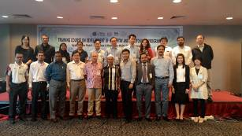 | 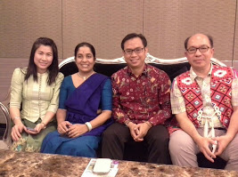
與會研習成員合影 | 穿著傳統服飾(卑南族)參與歡迎晚宴
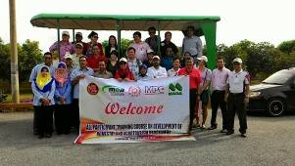 | 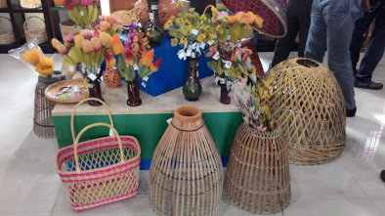
MADA芒果農場 | MADA農業手工藝展售中心
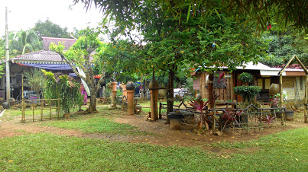 | 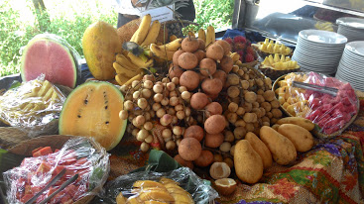
Pulau Pisang接待家庭環境一隅 | 當地常見水果
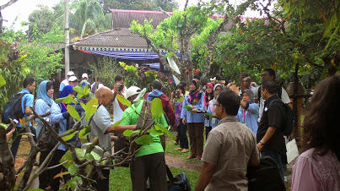 | 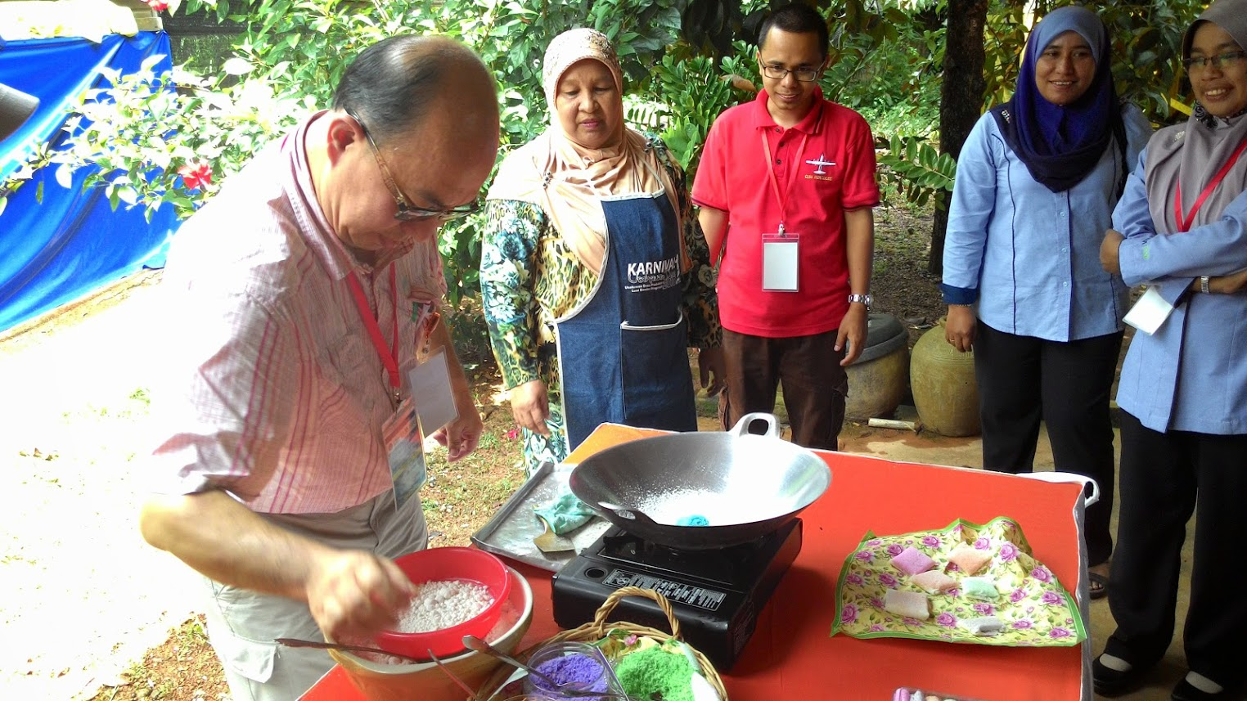
當地接待家庭迎賓儀式 | 參與米食甜點製作體驗
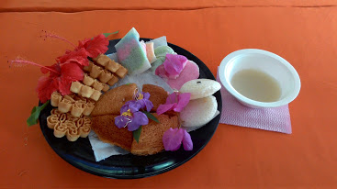 | 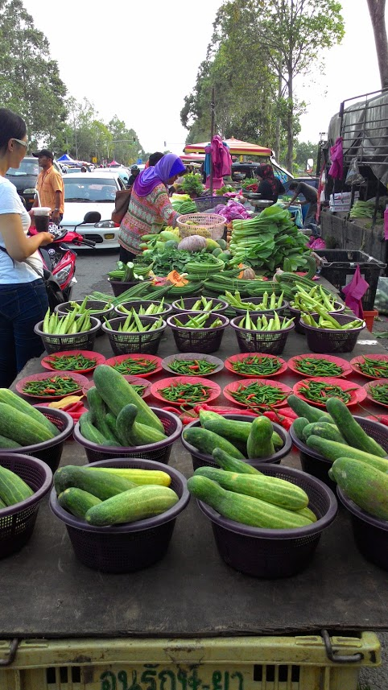  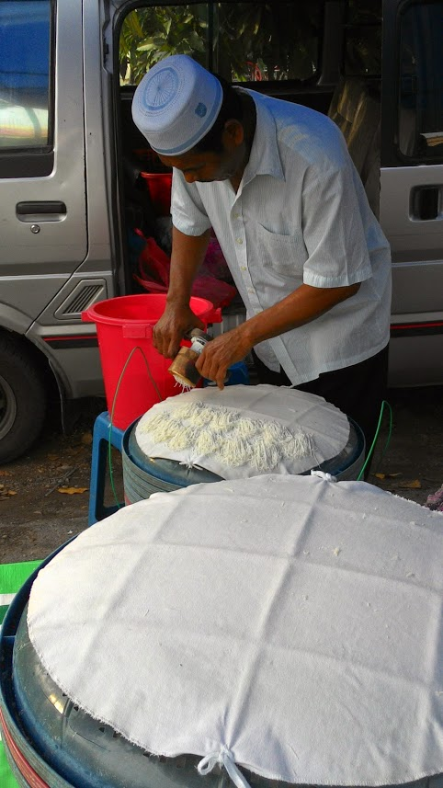
當地米食甜點 | 當地傳統市集
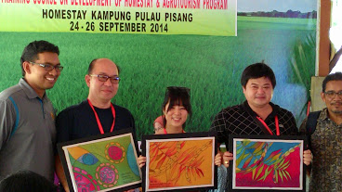 | 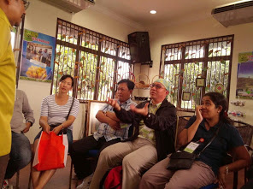
參與傳統圖騰彩繪獲獎 | 接待家庭角色扮演課程
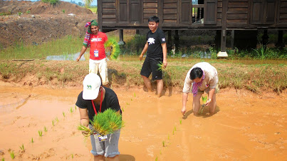 | 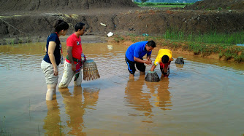
插秧體驗 | 捉泥鰍體驗
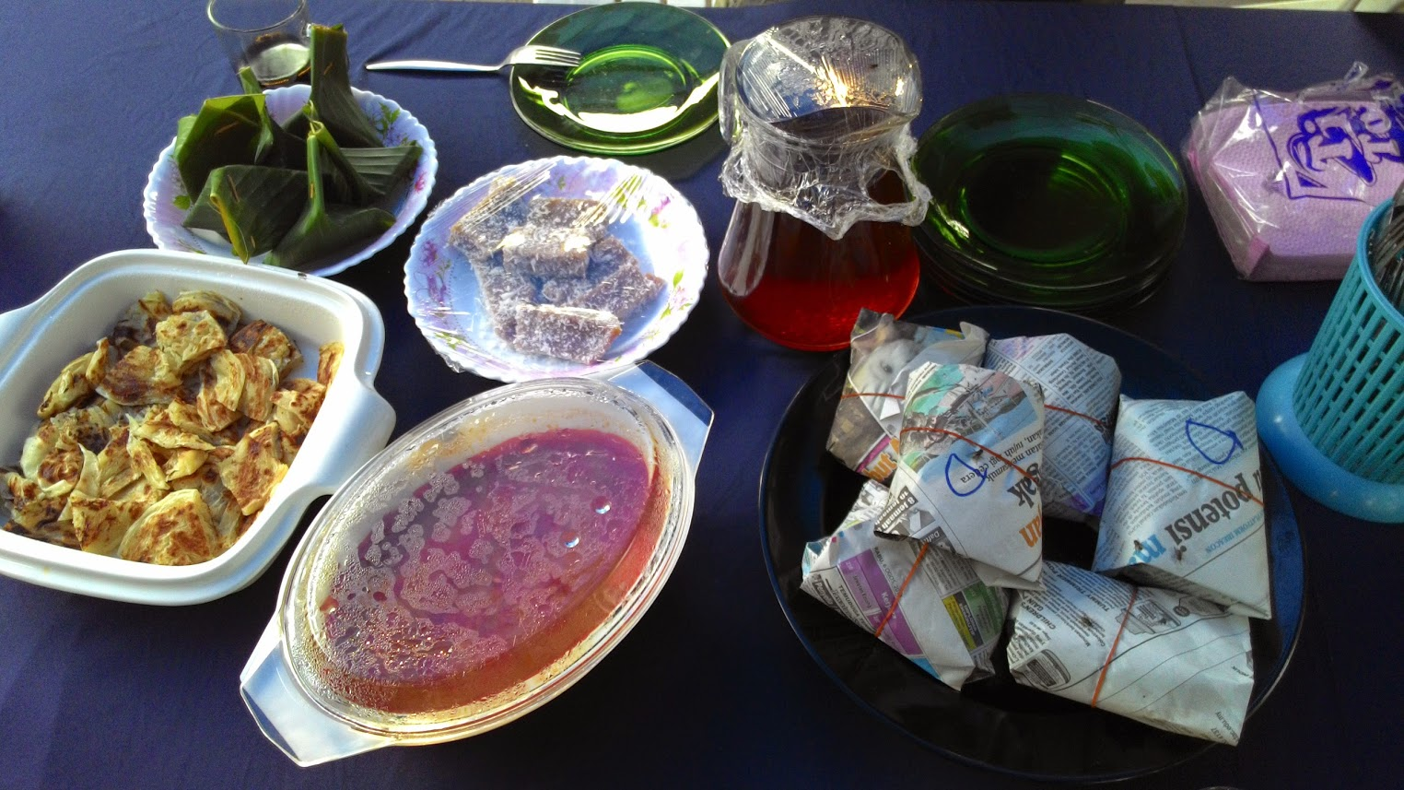 | 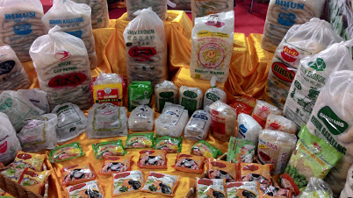
接待家庭早餐 | 參觀水稻博物館
